WIN AI TOOLS

TubePilot AI Pro
  - Hướng dẫn cài đặt và sử dụng phiên bản 1.5.1
Tạo bộ nội dung YouTube, Shorts, TikTok và Facebook Reels từ một video gốc. TubePilot AI Pro hỗ trợ tạo Voice SRT, Hook video, Launch Pack, thumbnail và các thông tin tối ưu nội dung trong một quy trình Windows.
Thông tin | Nội dung
Phiên bản | TubePilot AI Pro 1.5.1 Commercial
Gói tải | ZIP chứa bộ cài TubePilot_AI_Pro_Setup_v1.5.1.exe
Đối tượng | Nhà sáng tạo nội dung, nhóm biên tập và người vận hành kênh video

Tài liệu này hướng dẫn các thao tác thực tế từ tải gói, cài đặt, kích hoạt, cấu hình AI đến kiểm tra và xuất kết quả. Tính năng cloud, quota và kết quả xử lý phụ thuộc provider, tài khoản và cấu hình máy của người dùng.

Hình 01 Giao diện Launch Pack đa nền tảng và vùng thiết lập video
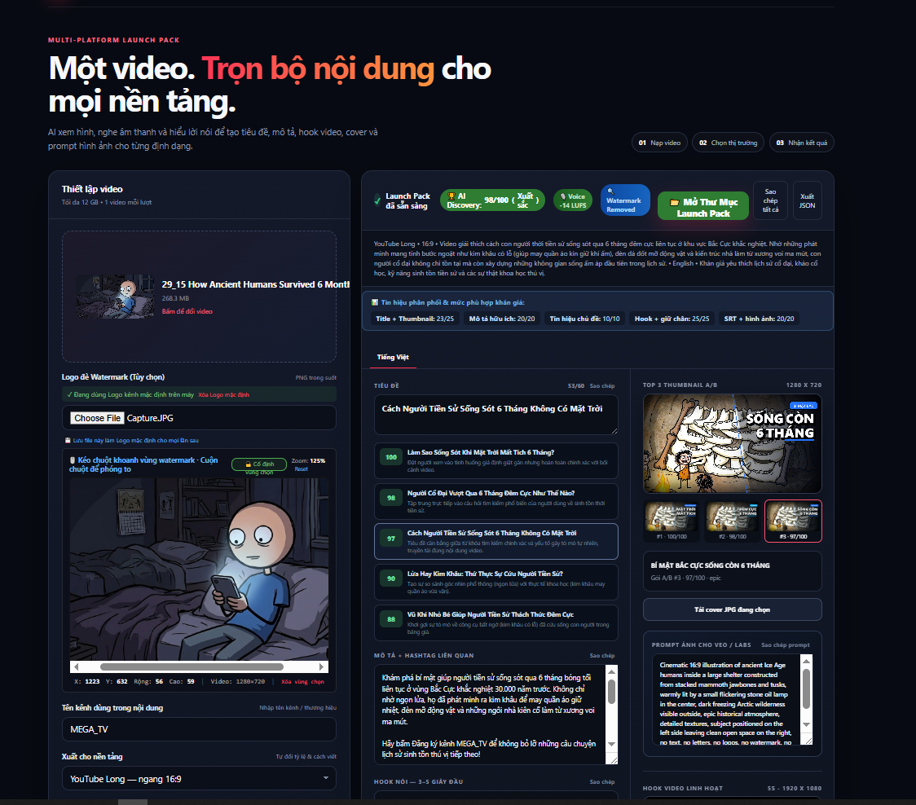
Ảnh giao diện thực tế minh họa luồng một video tạo thành bộ nội dung cho nhiều nền tảng. Các nút Sao chép tất cả, Xuất JSON và Mở Thư Mục Launch Pack được dùng để lấy kết quả sau khi phân tích.

PHẦN A TÌM HIỂU SẢN PHẨM

Tool phù hợp với công việc nào
TubePilot AI Pro nhận một video nguồn, xử lý phần âm thanh và lời thoại, sau đó tạo các thành phần nội dung có thể dùng để chuẩn bị đăng tải trên nhiều nền tảng. Quy trình được thiết kế để người dùng vẫn có thể rà lại SRT, Hook, tiêu đề, mô tả và thumbnail trước khi dùng bản cuối.
Nhu cầu | Cách tool hỗ trợ | Kết quả thực tế
Hiểu lời thoại video | Tách tiếng, nhận diện bằng Faster-Whisper hoặc dùng fallback cloud | Voice SRT có timestamp để rà lại nội dung
Tạo mở đầu ngắn | Chọn đoạn Hook trong khoảng 3–10 giây và render chữ overlay | Hook riêng hoặc video đã ghép Hook vào đầu
Chuẩn bị nội dung đăng | Phân tích SRT thực tế bằng Gemini hoặc OpenAI | Tiêu đề, mô tả, Chapters, tags và hashtags
Làm thumbnail và cover | Trích frame, tạo bố cục chữ và prompt hình ảnh | Ảnh 16:9 hoặc 9:16 và prompt tiếng Anh
Theo dõi kênh | OAuth 2.0 PKCE và YouTube Analytics nếu người dùng kết nối | Dữ liệu kênh và thống kê 28 ngày gần nhất

Ai nên xem thử
Nhà sáng tạo nội dung, người làm video dài, Shorts, TikTok hoặc Reels, nhóm biên tập cần tạo nhiều phiên bản nội dung và người muốn có bản SRT, Hook, Launch Pack cùng một quy trình.

Điểm cần hiểu trước khi sử dụng
Chất lượng phụ thuộc video nguồn, độ rõ của lời thoại, ngôn ngữ, provider, model và tài nguyên máy. API của Gemini hoặc OpenAI có thể có giới hạn và chi phí riêng; bản quyền phần mềm không mặc nhiên bao gồm quota API. Kết quả AI cần được người dùng kiểm tra trước khi đăng.

Tìm nhanh trong tài liệu
Trang đầu: tổng quan • Phần B: tải, cài đặt, kích hoạt và chạy phân tích • phần giữa: SRT, Hook, Launch Pack, thumbnail và YouTube • phần cuối: xử lý lỗi, bảo mật dữ liệu và liên kết tải.

PHẦN B BẮT ĐẦU SỬ DỤNG

Tải gói và cài đặt phần mềm
Tải gói TubePilot AI Pro Mở liên kết Google Drive
Gói tải hiện tại là file ZIP chứa bộ cài Windows. Bản lưu trong thư mục phát hành có tên TubePilot_AI_Pro_Setup_v1.5.1.exe bên trong gói ZIP; dung lượng gói hiện tại khoảng 1,10 GB nên cần chừa thêm dung lượng cho file tải, giải nén và dữ liệu xuất.
1. Tải đầy đủ file ZIP từ liên kết ở trên. Chờ trình duyệt báo tải xong trước khi giải nén.
2. Giải nén toàn bộ ZIP bằng Extract All hoặc 7-Zip vào một thư mục riêng, ví dụ D:\TubePilotAI_Pro.
3. Mở thư mục đã giải nén và chạy TubePilot_AI_Pro_Setup_v1.5.1.exe. Làm theo các bước của bộ cài để tạo shortcut và thư mục chương trình.
4. Mở TubePilot AI Pro từ shortcut sau khi cài xong. Ứng dụng chạy server local và mở giao diện trong cửa sổ Edge App hoặc trình duyệt mặc định theo cấu hình máy.
5. Không chạy EXE trực tiếp bên trong cửa sổ ZIP và không di chuyển riêng các file bên trong bộ cài khi ứng dụng đang chạy.

Chuẩn bị máy và kết nối
Sử dụng Windows 10 hoặc 11 64-bit. Cần có đủ chỗ trống cho file video, Voice SRT, Hook, thumbnail và video xuất. Nếu dùng Faster-Whisper CUDA, driver NVIDIA và runtime trên máy phải tương thích; khi không phù hợp, tool có thể chuyển sang CPU fallback. Kết nối Internet cần cho kích hoạt, provider cloud và OAuth YouTube.
Thành phần | Vai trò | Lưu ý
Bộ cài Windows | Cài ứng dụng và runtime đi kèm | Giải nén đầy đủ trước khi chạy bộ cài
FFmpeg và FFprobe | Tách âm thanh, xử lý video và render Hook | Được đóng gói theo cấu hình release
Faster-Whisper | Tạo Voice SRT cục bộ | Có đường CUDA và CPU fallback
Gemini hoặc OpenAI | Phân tích SRT và tạo Launch Pack | Dùng API key của tài khoản người dùng

Kích hoạt bản quyền
Lần đầu mở tool, nếu máy chưa có license hợp lệ, giao diện sẽ chuyển sang trang kích hoạt và hiển thị Device Code của máy.
1. Bấm nút sao chép bên cạnh Device Code và gửi mã này cho nơi cung cấp license qua kênh riêng tư.
2. Nhận License Key hoặc file license do nơi cung cấp cấp cho đúng Device Code. Không đăng Device Code, License Key hoặc ảnh màn hình kích hoạt công khai.
3. Nhập key theo hướng dẫn trên trang kích hoạt rồi bấm kích hoạt. Sau khi thành công, mở lại giao diện chính và kiểm tra trạng thái bản quyền.
Không tự xóa license.json hoặc thư mục Data để xử lý lỗi kích hoạt. Nếu đổi máy, hết hạn hoặc nhập sai mã, hãy liên hệ nơi cấp license để được kiểm tra đúng thiết bị.

BƯỚC 1 VÀ 2

Thiết lập AI và nạp video

Cấu hình provider và API key
1. Mở phần Settings hoặc vùng cấu hình AI trên giao diện chính.
2. Chọn Gemini hoặc OpenAI theo tài khoản bạn đang sử dụng. Nhập API key vào đúng trường của provider.
3. Nếu bật ghi nhớ, tool lưu key đã bảo vệ bằng Windows DPAPI trong dữ liệu người dùng cục bộ. Không dán key vào ảnh chụp, ticket hoặc tin nhắn công khai.
4. Nếu provider báo lỗi xác thực hoặc hết quota, kiểm tra key, model, quyền truy cập và hạn mức trong tài khoản provider trước khi chạy lại.

Nạp video và chọn nền tảng
1. Kéo thả video vào khu vực tải file hoặc bấm để chọn từ máy tính. Bắt đầu bằng một video ngắn đại diện cho nội dung thật của bạn.
2. Chọn nền tảng mục tiêu: YouTube Long-form, YouTube Shorts, TikTok hoặc Facebook Reels.
3. Kiểm tra tùy chọn ngôn ngữ, Hook, tăng cường giọng nói và tăng cường video trước khi bấm chạy.
Mục tiêu | Nên kiểm tra | Đầu ra cần rà
YouTube Long-form | Tỷ lệ 16:9, Chapters, mô tả dài và thumbnail ngang | SRT, video, title, description và chapters
Shorts hoặc TikTok | Tỷ lệ dọc, Hook ngắn và chữ dễ đọc trên điện thoại | Hook, cover 9:16, hashtags và vùng chữ
Facebook Reels | Độ dài, khung hình dọc và âm lượng phát trên mobile | Video xuất, thumbnail và mô tả ngắn

Mục tiêu của bước này là đúng video, đúng nền tảng và đúng provider trước khi tiêu tốn thời gian xử lý hoặc quota API.

Tạo Voice SRT và Hook video
1. Bấm nút bắt đầu phân tích. Tool trích audio, lọc dải giọng nói và chạy Faster-Whisper CUDA hoặc CPU fallback để tạo Voice SRT.
2. Chọn khoảng Hook 3–5 giây, 5–7 giây hoặc 8–10 giây tùy nội dung. Có thể lưu Hook riêng hoặc ghép Hook vào đầu video.
3. Nếu bật Voice Enhance hoặc Video Enhance, hãy kiểm tra thời gian xử lý và chỗ trống ổ đĩa vì tool sẽ tạo thêm file trung gian và file xuất.
4. Theo dõi tiến trình SSE trên giao diện. Không đóng cửa sổ hoặc tắt máy khi tool đang ghi file kết quả.

Tạo AI Launch Pack
Sau khi có Voice SRT, TubePilot AI Pro đưa transcript có timestamp vào Gemini hoặc OpenAI để tạo Launch Pack. SRT thực tế là dữ liệu nền để Chapters và nội dung mô tả bám theo video thay vì chỉ dựa trên tên file.
- Năm tiêu đề theo nhiều góc nhìn, kèm điểm đánh giá.
- Mô tả tối ưu nội dung và Chapters bắt đầu từ timestamp thực.
- Tags, hashtags và gợi ý phù hợp nền tảng mục tiêu.
- Ý tưởng thumbnail và English Prompt cho công cụ tạo hình ảnh hoặc video.
- Ba gói A/B Title và Thumbnail để người dùng so sánh trước khi đăng.
Kết quả AI vẫn cần được đọc lại, đặc biệt với tên riêng, số liệu, tuyên bố nhạy cảm và các Chapters quan trọng.

BƯỚC 3

Kiểm tra thumbnail và kết quả xuất

Thumbnail và cover
1. Chọn frame phù hợp từ video nguồn và kiểm tra chủ thể chính trước khi dùng làm nền.
2. Với YouTube Long-form, ưu tiên bố cục 16:9. Với Shorts, TikTok và Reels, kiểm tra bố cục 9:16 và vùng an toàn cho chữ trên màn hình điện thoại.
3. Rà typography, tương phản, khuôn mặt và điểm nhấn. Prompt tiếng Anh có thể dùng tiếp trong Veo, Midjourney hoặc công cụ hình ảnh khác.

Kiểm tra trước khi dùng bản cuối
- Mở Voice SRT và đọc lại các đoạn có tên riêng, số và thuật ngữ.
- Xem đầu, giữa và cuối video để kiểm tra Hook, đồng bộ tiếng, chữ và khung hình.
- Mở thumbnail trên kích thước nhỏ để chắc rằng tiêu đề vẫn đọc được.
- Kiểm tra thư mục xuất còn đủ dung lượng và file đã ghi xong trước khi đóng ứng dụng.

Thư viện và dữ liệu cục bộ
Lịch sử tối đa 50 job gần nhất được quản lý trong thư viện của tool. Dữ liệu cấu hình, license và lịch sử được lưu trong vùng dữ liệu người dùng tại %LOCALAPPDATA%\TubePilotAI\Data\. Giữ lại vùng này nếu muốn bảo toàn cài đặt, license và lịch sử khi cập nhật.
Sau khi hoàn tất, dùng Sao chép tất cả để lấy nhanh nội dung, Xuất JSON khi cần lưu cấu trúc Launch Pack, hoặc Mở Thư Mục Launch Pack để xem video, SRT, thumbnail và các file thành phẩm.

Kết nối YouTube và đọc Analytics
1. Bấm Kết nối YouTube và hoàn tất OAuth 2.0 PKCE trong cửa sổ trình duyệt hiển thị.
2. Chọn đúng kênh nếu tài khoản có nhiều kênh. Không gửi mật khẩu, mã xác minh hoặc refresh token cho bất kỳ ai.
3. Sau khi kết nối, tool có thể đọc dữ liệu YouTube Data và Analytics trong 28 ngày gần nhất theo quyền được cấp.
Nếu không cần số liệu kênh, có thể bỏ qua kết nối YouTube và chỉ dùng luồng xử lý video, SRT, Launch Pack và thumbnail.
CHỌN CÁCH DÙNG PHÙ HỢP

Ba tình huống để bắt đầu nhanh

Video cần phụ đề và nội dung SEO
Nạp video → tạo Voice SRT → kiểm tra timestamp → tạo Launch Pack → xuất SRT, title, description và tags. Đây là cách phù hợp để kiểm tra chất lượng transcript trước khi làm các bước video nâng cao.

Video cần mở đầu nổi bật
Nạp video → chọn khoảng Hook → bật ghép hoặc lưu riêng → kiểm tra chữ overlay → xem đầu video sau khi render. Không kết luận Hook phù hợp chỉ từ preview; hãy xem file xuất thực tế.

Video cần nâng chất lượng âm thanh và hình ảnh
Bật Voice Enhance hoặc Video Enhance khi cần, chạy thử trên một đoạn đại diện và nghe bằng tai nghe. Các bộ lọc có thể làm thay đổi cảm nhận âm lượng, độ nét và tiếng nền nên cần rà lại trước khi xử lý hàng loạt.
Tối ưu lần chạy đầu: giữ bản gốc, dùng thư mục xuất riêng, ghi lại provider/model đã dùng và chỉ tăng số lượng video sau khi một file đại diện chạy ổn.

KHI GẶP VẤN ĐỀ

Xử lý lỗi mà không mất công làm lại
Hiện tượng | Việc nên kiểm tra trước
Tool không mở hoặc cửa sổ trắng | Chờ server local khởi động, kiểm tra Edge/trình duyệt, không mở nhiều instance cùng lúc và thử mở lại shortcut.
Không kích hoạt được | Kiểm tra mạng, Device Code, License Key và thiết bị được cấp quyền. Không tự xóa Data hoặc license.json.
Gemini hoặc OpenAI báo lỗi | Kiểm tra API key, model, quyền truy cập, quota và giới hạn request. Thử video ngắn để khoanh vùng.
Không tạo được Voice SRT | Kiểm tra audio có tiếng, thử CPU fallback nếu CUDA lỗi, giảm độ dài video và xem log lỗi cụ thể.
Hook hoặc video xuất lỗi | Kiểm tra chỗ trống ổ đĩa, quyền ghi thư mục, file nguồn và khoảng thời gian Hook; thử lưu Hook riêng trước khi ghép.
Chapters hoặc mô tả chưa đúng | Rà lại Voice SRT và timestamp; sửa nội dung trước khi tạo lại Launch Pack.
Thumbnail chữ khó đọc | Kiểm tra tỷ lệ 16:9 hoặc 9:16, kích thước chữ, tương phản và vùng an toàn trên màn hình nhỏ.
YouTube không kết nối | Thực hiện lại OAuth trong cửa sổ trình duyệt, chọn đúng kênh và kiểm tra quyền truy cập tài khoản.

Thông tin cần chuẩn bị khi nhờ hỗ trợ
Gửi phiên bản tool, bước bị lỗi, thông báo lỗi, độ dài video, provider/model, chế độ Hook hoặc Enhance và cấu hình máy. Ảnh chụp cần che API key, License Key, Device Code, token, email và thông tin riêng tư.

Giữ lại công việc đã làm
Lưu SRT, JSON và video xuất quan trọng ở thư mục riêng. Khi cập nhật, đóng tool rồi kiểm tra bộ cài mới trước khi chạy. Không xóa Data, BrowserProfile hoặc thư mục output nếu chưa có bản sao cần thiết.
BẢO MẬT VÀ DỮ LIỆU

Các nguyên tắc cần giữ
- Chỉ chạy ứng dụng trên localhost; không mở port ra mạng LAN hoặc Internet.
- Không chia sẻ API key, refresh token, License Key hoặc mã máy trong ảnh chụp công khai.
- API key và OAuth token được ghi nhớ theo cơ chế bảo vệ của Windows trên tài khoản máy hiện tại.
- Giữ bản gốc video và kiểm tra file xuất bằng trình phát ngoài trước khi đăng.
- Cập nhật phần mềm từ bộ cài hoặc luồng update chính thức; không chạy file EXE không rõ nguồn.
PHẦN C TẢI VÀ LIÊN HỆ

Tải bộ cài TubePilot AI Pro
Mở liên kết tải Mở liên kết Google Drive
Khi nhận hỗ trợ license hoặc cập nhật, hãy cung cấp phiên bản tool và mô tả lỗi; không gửi mật khẩu, mã OTP, API key, token hoặc thông tin đăng nhập.

Câu hỏi thường gặp
Có cần cài Python riêng không? Bộ cài phát hành được thiết kế để cài runtime đi kèm; người dùng nên chạy đúng bộ cài thay vì tự thay file trong thư mục chương trình. Có cần Internet không? Có với kích hoạt, provider cloud và OAuth YouTube; khả năng xử lý SRT cục bộ phụ thuộc model và cấu hình máy. Có thể chỉ tạo SRT không? Có thể bắt đầu bằng luồng phân tích và kiểm tra Voice SRT trước khi bật Hook hoặc Enhance. API key có bao gồm trong phần mềm không? Không; người dùng tự cấu hình provider và chịu điều kiện quota, giá và quyền truy cập của tài khoản đó.
Bắt đầu bằng một video ngắn, kiểm tra toàn bộ kết quả rồi mới xử lý hàng loạt.

